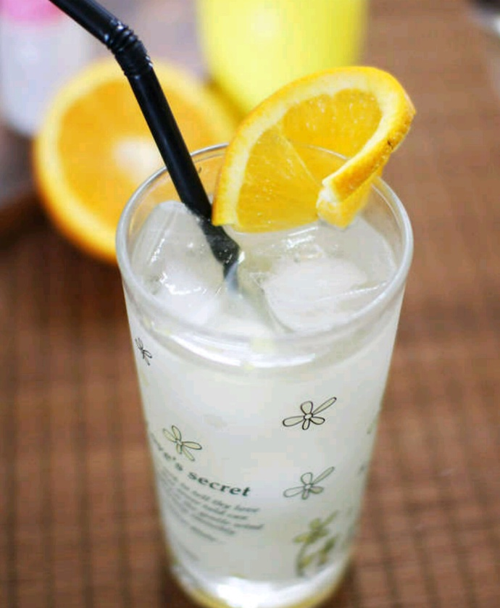

* 시트러스 에이드
* 요리재료  
  - 오렌지 2개

- 레몬즙 3큰술

- 탄산수 3컵(600ml)

- 설탕 3큰술

- 물 6큰술

* 만드는 법  
  ① 팬에 설탕과 물을 넣고 중간불에 올려 설탕이 녹을 때 까지 끓이고 불을 끄고 식혀 설탕시럽을 만들어 줍니다.  
  ② 오렌지를 반으로 잘라서 오렌지 즙을 짜줍니다.  
  ③. 오렌지즙과 레몬즙을 넣고 설탕시럽을 이용하여 단맛을 조절해줍니다..  
   탄사수를 붓고 마십니다.
* 칼로리 : 167 kcal
* 조리시간 : 10분

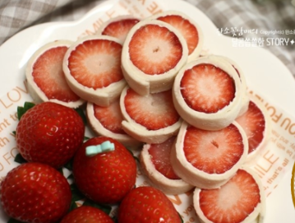

* 딸기롤
* 요리재료

- 식빵 3장

- 딸기 9개~12개

- 생크림

* 만드는 법  
  ① 식빵의 테두리를 자른 후 반죽 밀대를 이용해 밀어줍니다.  
  ② 밀어둔 식빵 위로 생크림을 듬뿍 발라줍니다..  
  ③ 비슷한 크기의 딸기를 골라 양 쪽 끝을 자른 후 빵 중간에 올려 돌돌 말아주세요.

모양유지를 위해 랩으로 5분정도 감아준 후에 먹기 좋은 크기로 잘라줍니다.

* 칼로리 : 150 kcal
* 조리시간 : 15분

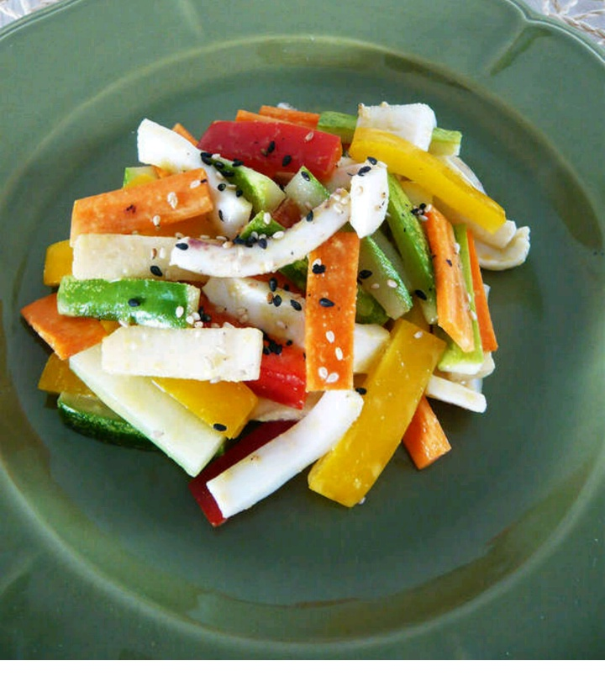

* 오징어겨자냉채
* 요리재료  
  - 오징어 1마리

- 파프리카 1/2개

- 배 1/4개

- 당근 1/4개

- 오이 1/4개

- 연겨자 2큰술

- 식초 3큰술

- 설탕 2큰술

-소금 1꼬집

* 만드는 법  
  ① 배, 당근, 오이, 파프리카를 먹기 좋은 크기로 썰어줍니다.  
  ② 오징어는 내장을 잡아당기듯 빼내고, 가위로 눈 아래부분을 자른 후 소금을 이용하여 빡빡 주물러 씻어줍니다.  
  ③ 끓는 물에 오징어를 삶은 후 먹기 좋은 크기로 잘라줍니다.  
  ④ 연겨자, 식초, 설탕을 이용하여 연겨자 소스를 만들어줍니다.

오징어, 야채, 소스를 잘 버무려줍니다.

* 칼로리 : 600 kcal
* 조리시간 : 30분

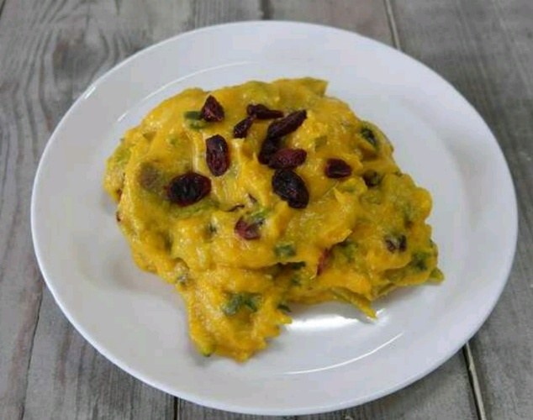

* 단호박크랜베리샐러드
* 요리재료  
  - 단호박 1/4통

- 크랜베리 한줌

- 마요네즈 3/2큰술

- 올리고당 1/4큰술

- 소금 약간

* 만드는 법  
  ① 단호박은 먹기 좋은 크기로 자른 후 끓는 물에 3~5분정도 삶아줍니다.  
  ② 삶은 단호박은 물을 뺀 다음 약불에 올려 수분을 날려줍니다.  
  ③ 믹싱볼에 단호박, 크랜베리, 마요네즈, 올리고당을 넣고 섞어줍니다.  
   모자른 간은 소금으로 맞춰줍니다.
* 칼로리 : 80 kcal
* 조리시간 : 10분

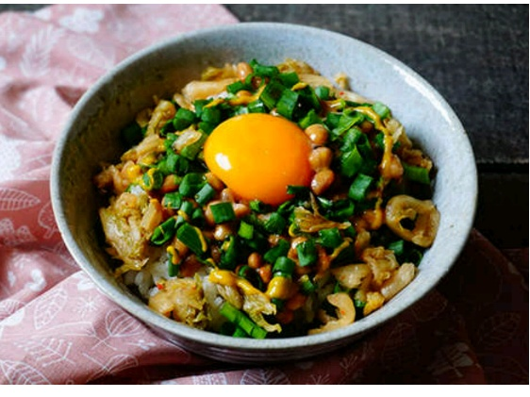

* 낫토비빔밥
* 요리재료  
  - 낫토 1인분

-밥 1인분

-계란 1개

-쪽파 2줄기

- 김치 2줄기

- 긴장 약간

- 겨자 약간

* 만드는 법  
  ① 쪽파를 송송 썰어줍니다.  
  ② 낫토를 젓가락으로 잘 휘저어준 후 따듯한 밥 위에 올려줍니다.  
  ③ 쪽파와 계란노른자, 물에 씻어 잘게 썬 김치를 올려줍니다.  
  ④ 간장과 겨자를 원하는 만큼 넣어줍니다.
* 칼로리 : 387 kcal
* 조리시간 : 10분